Šv. Agotos diena – pavasaris jau visai šalia!
(Duonos diena)

Pirmosios mėnesio savaitės kalendoriaus lapelyje įrašyta ir šv.Agota; tai vasario 5-oji; bažnyčioje tądien šventinama juoda ruginė duonelė. Jos sudžiuvęs kriaukšlelis visus metus laikomas pagarbioje vietoje – virš krikštasuolės, prie šventųjų paveikslų. Tikėta, kad apeigose pašventinta duona saugo nuo ligų: nuo blogos akies (nužiūrėtom karvėms grąžina pieną, atkeri nužiūrėtus žmones), padeda gydyti akių ligas, žaizdas, saugo nuo gyvatės įkandimo.

Kilus gaisrui, duonos būdavo metama į ugnį, tikint, kad ugnis nurims ir nesunaikins namų. Šventinta duonelė būdavo užkišama po trobos rąstais palubėje, įkišama į namo pamatus. Tokios duonos gabaliuką padėdavo ant krosnies, kad ugnis iš namų neišeitų ir neišplistų. Kilus perkūnijai, tokią duoną laikydavo suspaudę rankoje, kad perkūną atbaidytų.

Einant sėti linų, tokios duonos kriaukšlelis lininėje skepetaitėje pririšamas prie sėtuvės, kad linų pluoštas būtų baltesnis. Išleisdama sūnų į kariuomenę ar šiaip į tolimą pavojingą kelionę, mama trupinėlį šv. Agotos duonelės užsiūdavo marškinių kamputyje, tikėdamos, kad sūnų aplenks kulka ar kita bėda. Ir einant į raistą uogauti, pravartu jos turėti: gyvatė po kojomis nepasipins. Taigi šventoji duonelė gina nuo visko, kas nutvilko kaip ugnis: ar kulkos, ar gyvatės kirčio.

Nėra pasaulyje skanesnio maisto kaip lietuviška juoda ruginė duonelė. Tešlos užraugimui ir duonos kepimui senovėje buvo teikiama sakralinė prasmė. Šis darbas šventas – jis imituoja pasaulio sutvėrimą. O kepalaitis yra tarsi jo modelis, kryžiaus ženklu padalytas į keturias pasaulio šalis. Todėl niekada nevalia duonos dėti padu į viršų – sutriks pasaulyje nusistovėjusi tvarka.
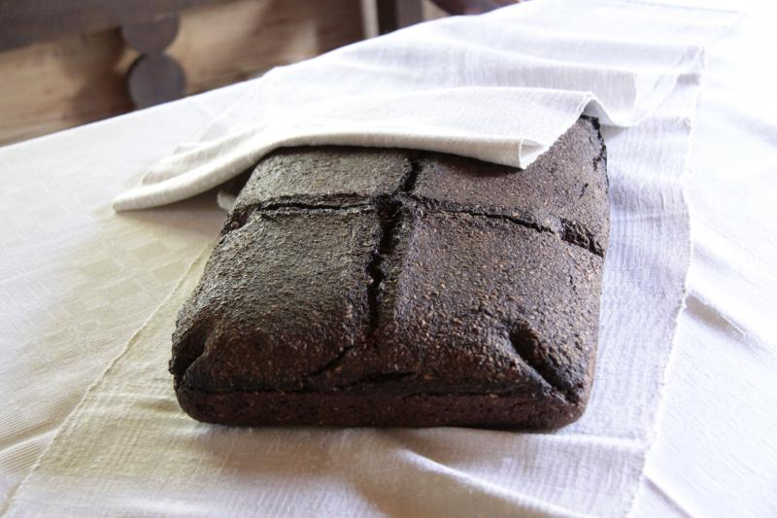

Ypatinga pagarba buvo skiriama namų židiniui ir jo globėjai dievaitei Gabijai. Senųjų tikėjimų aidai pasiekė ir mūsų laikus. Daugiausia jų išlikę Žemaitijoje. Vakare pelenais užžarsčius žėruojančias žarijas, kalbama savotiška maldelė: „Ugnele Gabijonėle, nekurstoma nedek, užklostyta miegok ir nevaikščiok po šiuos namelius“. „Miegančią“ ugnį pažymėdavo pelenų kryžiumi užbrauktais galais. O prieš ruošiant valgį į ugnį berdavo žiupsnelį druskos: „Šventa Gabija, būk pasotinta!“. Vakarojant, kad būtų šviesiau ir jaukiau, į pravirą pakurą įdėdavo kokio dervingesnio, ilgiau degančio kelmo nuoskilą – „ugnies mitulį“. Šiaurės rytų Lietuvoje prie nakčiai paruoštų žarijų statydavo puodelį švaraus vandens, – „kad ugnelė turėtų kuo rytmetį nusiprausti“.
Atėjus krikščionybei senoji lietuvių šventė sutapatinta su Šv. Agotos varduvėmis. Duona šią dieną pradėta šventinti bažnyčiose. Šv. Agota – viena labiausiai paplitusių šventųjų lietuvių liaudies skulptūroje. Ši mergelė kankinė labai gerbiama Bažnyčios. Daugelyje jos gyvenimo legendų, surašytų V – VI a. pasakojama apie kankinimą ugnimi. Manoma ją gyvenus III a. Katanijoje (Sicilijoje). Pasak legendos, pašventusi gyvenimą Kristui ir atstūmusi ją suvilioti bandžiusį Romos imperijos didžiūną, buvo uždaryta į viešnamį. Jai ir toliau besipriešinant buvo žiauriai kankinama, net replėmis nutraukiant krūtis. Šv. Petras išgydęs jai žaizdas, bet ji toliau buvo kankinama ugnimi. Kankinės mirtį lydėjęs žemės drebėjimas. Per jos mirties metines išsiveržus Etnos ugnikalniui Agotos apsiaustas apsaugojęs miestą nuo žūties nukreipdamas lavos tekėjimo kryptį. Nuo tada Agota laikoma Katanijos globėja ir saugotoja nuo ugnikalnių išsiveržimų, gaisrų, žaibų, žemės drebėjimų, stichinių nelaimių. Ji globoja Maltos riterių ordiną, aukles, žindyves, varpų liejikus, juvelyrus. Lenkijoje moterys kreipdavosi į ją sirgdamos, ypač krūtų ligomis. Iki XIV a.

Agotos atributai buvo palmė ir kryžius, vėliau ji pradėta vaizduoti laikanti ant lėkštės nupjautas krūtis, su žnyplėmis, knyga, skraiste, liepsnojančiu pastatu ar duona.
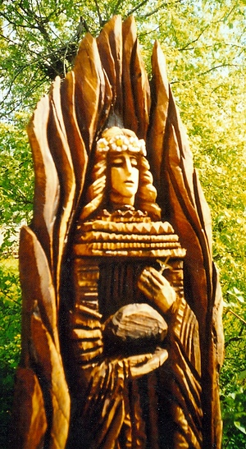

Nelikus šventosios relikvijų jos šventės dieną bažnyčioje šventinama duona, druska ir vanduo kaip su šios šventosios galia apsaugoti sietinos priemonės. Ugninis duonos turinys veikiant krikščionybei susietas su šventos Agotos duona.

Lietuvoje šventa Agota buvo labai populiari. Retame miestelyje ar kaime nebuvo Agotos skulptūrėlės. Šv. Agotos skulptūros būdavo bendros kaimui, stovėdavo jo pakraštyje žiūrėdamos į priešingą pusę nes turėdavo išvilioti iš kaimo ugnį. Dažnai Agota stovėdavo ir sodybų koplytėlėse saugodama šeimininko trobesius nuo ugnies nelaimių. Agotos skulptūrėlės, kaip retos kitos – Rūpintojėlio, Nukryžiuotojo, šv. Jurgio būdavo laikomos ir trobos viduje. Statydavo jas ir bažnyčių šventoriuose prašant globos ir apsaugos nuo gaisro.
